Молоток Шмидта
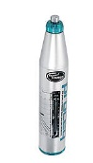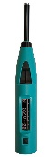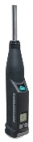
Молоток (склерометр) Шмидта был разработан швейцарским инженером Эрнстом Шмидтом в 1948 году. Молоток Шмидта используется как измеритель прочности бетона и горных пород. Метод измерения основан на определении ударного импульса, возникающего после приложения нагрузки. Прочность бетона определяется по высоте отскока бойка, с помощью установленных градуировочных зависимостей. Применение молотка Шмидта обеспечивает высокую точность измерений и позволяет контролировать большое количество изделий в сжатые сроки. Благодаря своим преимуществам, метод измерения прочностных характеристик с помощью молотка Шмидта является наиболее распространенным измерителем прочности бетонных изделий. Процесс контроля соответствует требованиям ГОСТ 22690. Компания Proceq (Просек) производит молотки Шмидта с 1950г. Современная линейка молотков представлена несколькими моделями, имеющими свои отличительные особенности.

Молоток Шмидта ORIGINAL SCHMIDT | Молоток Шмидта SILVER SCHMIDT
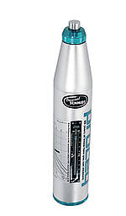 | 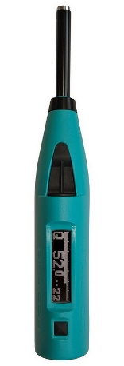
Молоток Шмидта Original Schmidt Live | Молоток Шмидта OS-120
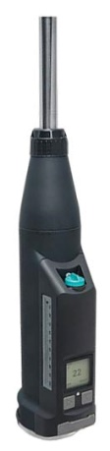 | 